CUADROS DE BONOS ARGENTINOS al 31/05/2024

BONOS EN DOLARES COTIZADOS EN PESOS

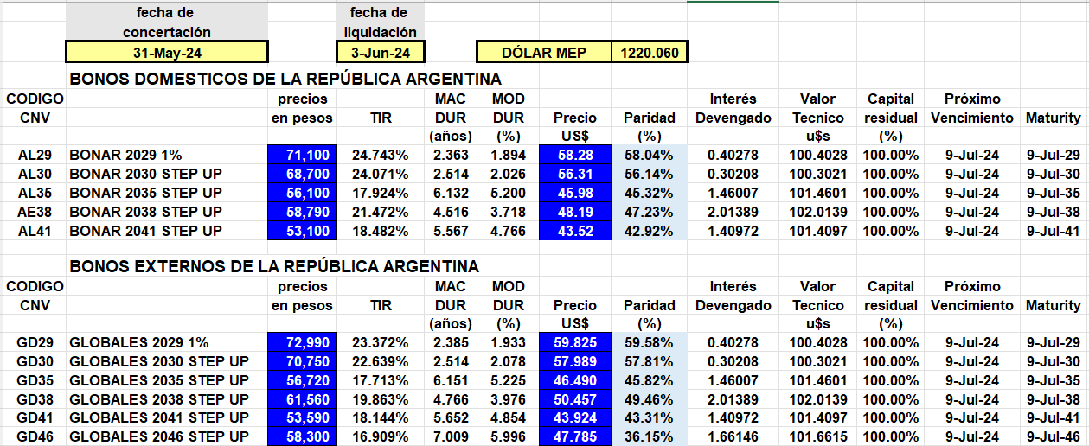

BONOS EN DOLARES COTIZADOS EN DOLARES

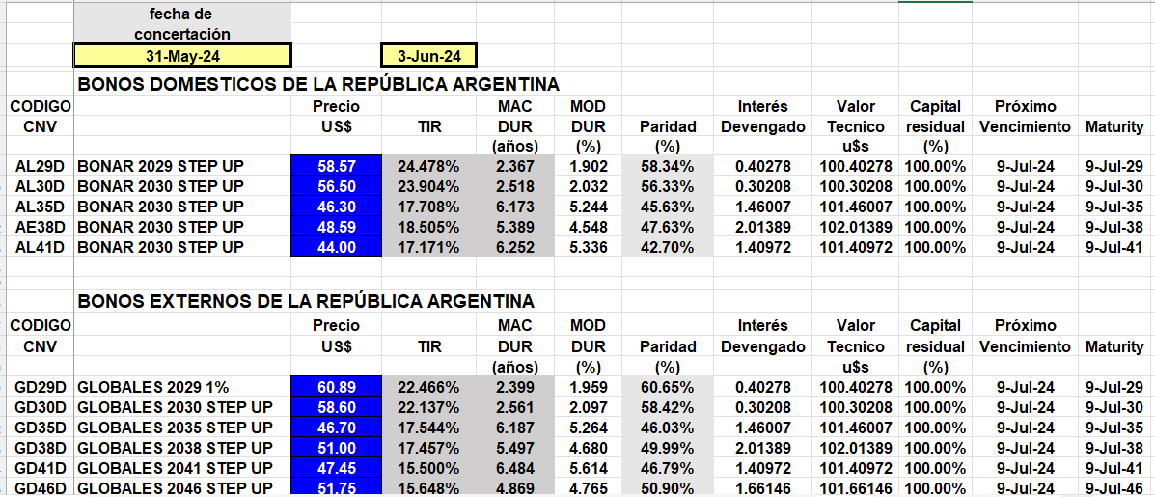

BONOS DOLLAR-LINKED

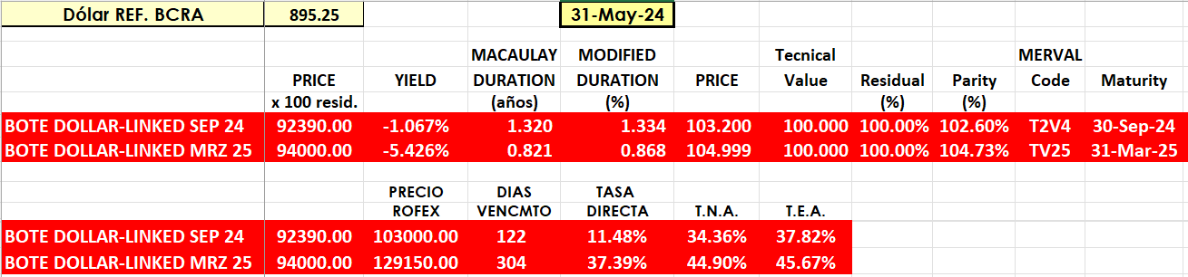

BONOS EN PESOS CON CER

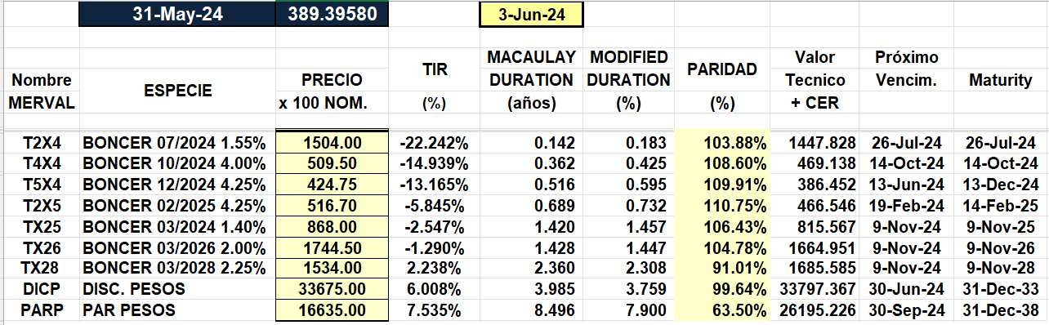

BONOS EN PESOS CON CUPON FIJO

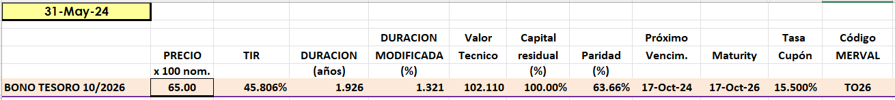

BONO DUAL

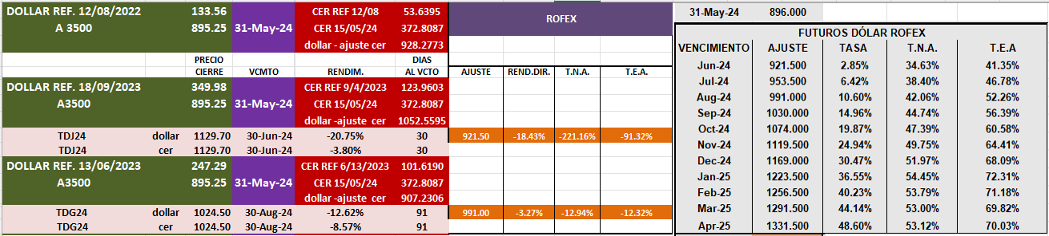

BOPREAL

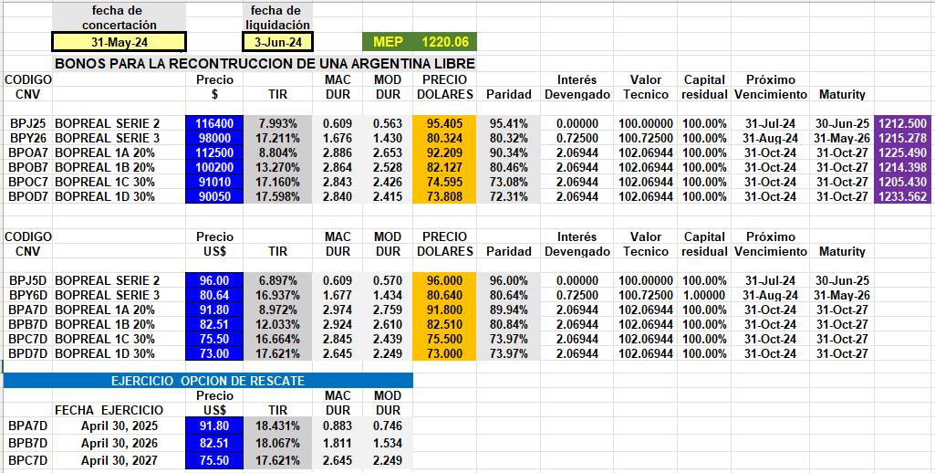

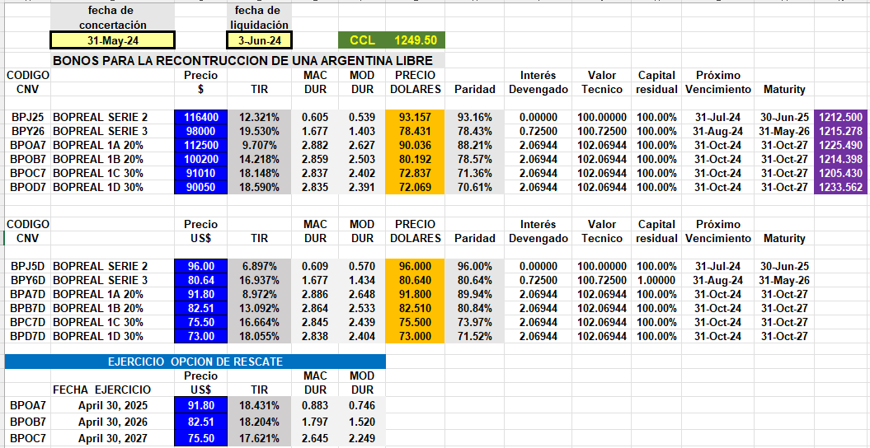

OBLIGACIONES NEGOCIABLES

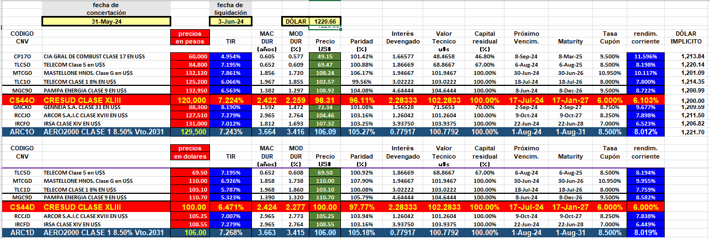

O.N. YPF

